ADQUISICIÓN DE:

“Servicio de mantenimiento de desarrollos en Java y Angular”

PRESUPUESTO OFICIAL: $108.900.000.-

VALOR DEL PLIEGO:

APERTURA:
Secretaria de Modernización y Cercanía – Buenos Aires 711 3º Piso

Artículo Nº 1: OBJETO
La Municipalidad de Rosario llama a Licitación Pública para la contratación del “Servicio de mantenimiento de desarrollos en Java y Angular” conforme lo dispuesto en el presente pliego.

Se pretende mediante la presente contratación mantener los desarrollos realizados por la Municipalidad en herramientas Java y Angular durante el lapso de veinticuatro (24) meses, con posibilidad de prórroga.

Artículo Nº 2: ACEPTACIÓN DE LAS CONDICIONES
Por el sólo hecho de formular la propuesta, el oferente habrá consentido las bases y condiciones de la Licitación y las características de los servicios a contratar, por lo que no podrá con posterioridad invocar en su favor, para justificar los errores en que pudiera haber incurrido al formular la oferta, duda o desconocimiento de las cláusulas y disposiciones legales aplicables.

Artículo Nº 3: CONSULTA Y COMPRA DEL PLIEGO
El presente pliego se encuentra a disposición de los interesados para su consulta en la Secretaría de Modernización y Cercanía de la Municipalidad de Rosario, sito en calle Buenos Aires 711 - Piso 3º - Área Despacho, de 7.30 a 13.30hs., o en la página Web de la Municipalidad de Rosario, www.rosario.gob.ar
Asimismo, las dudas que pudieran originarse del pliego podrán plantearse telefónicamente, ante la Dirección General de Informática. Área Administración Tel. 4802252.

Adquisición del Pliego
Sellado: Los interesados en adquirir el pliego para presentarse en el proceso licitatorio, deberán abonar previamente el valor establecido en concepto de sellado, a través del sitio web oficial de la Municipalidad de Rosario (www.rosario.gov.ar), o, por medio de las siguientes cajas habilitadas del Banco Municipal:
o Edificio Aduana - Av. Belgrano 328
o CMD Centro "A. Berni" - Wheelwright 1486
o CMD Norte "Villa Hortensia" - Warnes 1917
o CMD Oeste "Felipe Moré" - Pte. J.D. Perón 4602
o CMD Sur "Rosa Ziperovich" - Av. Uriburu 637
o CMD Noroeste “Olga y Leticia Cosettini” - Provincias Unidas 150 bis
o CMD Sudoeste “Emilia Bertolé”– Francia 4435
Retiro del Pliego
En la Secretaria de Modernización y Cercanía de la Municipalidad de Rosario, Área Despacho Buenos Aires 711 Piso 3, con el comprobante de pago del valor del sellado y firma del recibo correspondiente (en el que declara sus datos, a los fines de eventuales comunicaciones referentes a la licitación de su interés) o descargarse a través del sitio web oficial de la Municipalidad de Rosario (http://www.rosario.gob.ar)

Articulo N° 4: APERTURA DE LAS OFERTAS: El acto de apertura de sobre de la presente Licitación Pública se llevará a cabo en la Secretaria de Modernización y Cercanía de la Municipalidad de Rosario sita en en calle Bs As 711-Piso 3°- de esta ciudad

Artículo Nº 5: PRESENTACIÓN Y CONTENIDO DE LA PROPUESTA
REQUISITOS: La presentación de la propuesta se hará en un sobre cerrado el cual no contendrá ninguna identificación del oferente y llevará como única leyenda:
“Servicio de mantenimiento de desarrollos en Java y Angular - MUNICIPALIDAD DE LA CIUDAD DE ROSARIO”
LICITACIÓN PÚBLICA
FECHA DE APERTURA: ....................
LUGAR: SECRETARÍA DE MODERNIZACIÓN Y CERCANÍA- BUENOS AIRES 711 3º PISO

El sobre deberá ser entregado personalmente, o por interpósita persona, en la repartición mencionada en el Art 4 de este Pliego, bajo recibo antes de la fecha y hora establecidas para el Acto de Apertura.

Deberá contener la documentación que se indica a continuación, en hojas originales y duplicado, firmadas por el titular de la empresa oferente o su representante legal.

El requisito de la presentación por duplicado de la documentación que debe acompañar la propuesta no será exigible para la referida a pliegos, anexos y circulares, respecto de la cual bastará la presentación de un solo ejemplar en la forma prevista.

Las autenticaciones, certificaciones y legalizaciones requeridas para la presentación de documentos podrán constar en el ejemplar original. El duplicado podrá acompañarse con fotocopia firmada por el oferente.

Los duplicados no se anexarán al expediente, sino que serán retirados en el acto de apertura y remitido a la Dirección General de Informática a fin de acelerar la la evaluación de las ofertas.

Artículo Nº 6: DOCUMENTACIÓN A PRESENTAR
a) Pliego de Bases de Condiciones Generales y Particulares firmado y sellado en cada una de sus hojas por el titular de la empresa oferente o su representante legal con poder suficiente para tal fin.
b) Documentación que acredite la personería y/o capacidad legal para contraer obligaciones por sí y/o por la empresa que representa, o de la persona compareciente en esta licitación debidamente certificada, siempre y cuando dicha documentación no se encuentre actualizada en el Padrón de Agentes de Cobro.
c) Constancia del pago del sellado para la adquisición del pliego.
d) Propuesta Económica debidamente firmada, de acuerdo a lo previsto en el art. 7 y Anexo 5.
e) Propuesta Técnica debidamente firmada, conforme a los requisitos detallados en Anexo 1 y 2 y los requisitos del Anexo 4 del presente pliego.
f) La designación de un representante para atención a la Municipalidad conforme a lo establecido en el art. 13 de este pliego.
g) Las U.T. deberán presentar los documentos que se indican en el art. 22 de este pliego.
h) Las Declaraciones Juradas contenidas en el Anexo 6.
i) Antecedentes: Los oferentes deberán presentar toda la documentación para acreditar sus antecedentes según se detalla en el art. 9 y Anexo 3.
j) GARANTÍA DE OFERTA: De acuerdo lo establecido en el artículo 4º del Pliego Tipo de Bases y Condiciones Generales de la Municipalidad de Rosario, los oferentes deberán constituir una garantía de oferta por un monto igual o superior al uno por ciento (1%) del Presupuesto Oficial.
La misma podrá formalizarse mediante:
- Dinero efectivo depositado en el Banco Municipal de Rosario, en casa central y/o cualquiera de sus sucursales a la Orden de la Municipalidad de Rosario.
- Fianza o aval bancario a satisfacción de la Municipalidad: A tal efecto el proponente presentará, conjuntamente con la propuesta, una carta de fianza por la cual una institución bancaria, con domicilio legal constituido en la ciudad de Rosario, se constituye en fiadora solidaria, lisa, llana y principal pagadora renunciando al beneficio de excusión y división y sometiéndose a la justicia ordinaria de la ciudad de Rosario, con firma certificada por escribano público y/u oficina de certificaciones dependiente del Poder Judicial.
- Fianza mediante póliza de seguro de caución, de carácter similar a la indicada en el párrafo anterior, extendida por una compañía reconocida por la Superintendencia de Seguros de la Nación, quien deberá fijar domicilio legal en la ciudad de Rosario y constituirse en fiadora solidaria, lisa, llana y principal pagadora renunciando al beneficio de excusión y división y someterse a la justicia ordinaria de la ciudad de Rosario, con firma certificada por escribano público y/u oficina de certificaciones dependiente del Poder Judicial.

Toda esta documentación deberá presentarse, impresa y/o escrita en tinta a máquina, foliada, firmada y sellada al pie de texto en todas sus páginas, debiendo indicarse, la identidad del firmante autorizado y su relación con la empresa.
Las enmiendas, entrelíneas, raspaduras y/o testaduras deberán ser debidamente salvadas al pie de la hoja.
Esta documentación podrá ser complementada con anexos (con elementos informativos adicionales).
Se rechazará la Oferta del Proponente en cuyo sobre no obre la oferta económica y la propuesta técnica a que se refieren los incisos d) y e) del artículo 6 (Anexos 1, 2 y 4).
Para el caso que no se presenten sellado municipal y la garantía de oferta no se considerará la oferta presentada. Los mismos deberán ser de fecha anterior a la fecha de apertura.
De no incluir en el sobre algunos de los elementos restantes, el Oferente podrá suplir su omisión dentro del término de dos (2) días hábiles administrativos contados a partir de recibida la notificación intimatoria respectiva.
Efectuada la apertura de las propuestas podrá solicitarse las aclaraciones necesarias a los oferentes, siempre que no alteren la propuesta de origen ni modifiquen las bases de la Licitación ni el principio de igualdad. En caso de no cumplimentar lo dispuesto precedentemente en tiempo y/o en forma según el documento intimatorio que se le envíe a la empresa, la Municipalidad podrá desestimar la oferta.
Queda debidamente establecido que los precios cotizados no admitirán modificaciones o ajustes de ninguna naturaleza, rechazándose toda invocación de errores de cálculo de costos, incidencias de impuestos, tasas o contribuciones, creadas o a crearse, incidencia de incrementos salariales o cargas sociales, y/o cualquier otro rubro que pretenda incrementar el precio cotizado.

NOTA: Se informa que de acuerdo con lo dispuesto en el Decreto 2842/14 sobre Padrón de Agentes de Cobro (denominado P.A.C.), y su modificatorio, Decreto 736/16, para recibir pagos, contratar con la Municipalidad y/o presentar ofertas en licitaciones y/o concursos de precios es requisito estar inscripto en el P.A.C. Dicha inscripción deberá realizarse mediante la página web del Municipio (www.rosario.gob.ar).

Todo interesado en presentar ofertas previamente deberá iniciar el trámite de inscripción el cual deberá estar finalizado al momento de la adjudicación, caso contrario quedará desestimada su oferta.
Será obligación del Proveedor mantener actualizada la información existente en el P.A.C. según Decreto 2842/14, y en particular el domicilio electrónico, en un todo de acuerdo al Decreto 1172/20 Sistema de Notificaciones electrónicas (art. 2ºinc. b). notificaciones_dgi@rosario.gov.ar.

Artículo Nº 7: FORMA DE COTIZAR
Los oferentes deberán hacer sus propuestas incluyendo en el precio el impuesto al Valor Agregado, por ser la Municipalidad Exenta en el citado impuesto, en tanto y en cuanto corresponda por estar gravado el bien o servicio que se contrata.
ÍTEM ÚNICO: 1 (uno) “Servicio de mantenimiento de desarrollos en Java y Angular”.
Carga horaria de 600 hs/mes. El oferente deberá indicar el precio por hora, el valor mensual y el precio total del ítem sumando los veinticuatro (24) meses de prestación total, pudiendo indicar un valor hora para los primeros doce meses y otro para los segundos doce.
En caso de deslizarse algún error en la determinación de los totales, se estará por lo ofertado en concepto de precio unitario por hora. Las ofertas deberán ser presentadas en pesos moneda nacional y no podrá referirse en ningún caso a la eventual fluctuación de su valor.
Se entenderá que se encuentran incluidas en el precio ofertado todas las prestaciones que razonablemente sean necesarias para el cumplimiento de la oferta, aunque no se encuentren explicitadas o detalladas en la misma. Dentro del precio presupuestado quedarán todos los gastos de explotación y mantenimiento del servicio que tenga la Empresa Adjudicataria incluyendo insumos, máquinas, accesorios y herramientas, su provisión y reparación o mantenimiento en general, movilidad, patentes, seguros, sueldos, cargas sociales, licencias, demás obligaciones impuestas por las leyes impositivas, previsionales, laborales y convenios colectivos del personal dependiente.
Posteriormente a la adjudicación no se aceptarán cargos adicionales, demoras, modificaciones en la cotización u otros inconvenientes en la prestación del servicio atribuidos a la ignorancia del proveedor respecto de la ubicación, emplazamiento y requerimientos funcionales de la instalación.

El Oferente deberá presentar su oferta económica completando la Tabla de Cotización del Anexo 5, en un todo de acuerdo con las especificaciones técnicas descriptas en Anexos 1 y 2.

Artículo Nº 8: MANTENIMIENTO DE LA OFERTA
Los Oferentes deberán mantener el precio cotizado durante un plazo mínimo de sesenta (60) días corridos contados a partir de la fecha de la apertura de la Licitación; transcurridos los mismos sin haberse dispuesto la adjudicación definitiva, se considerará prorrogada automáticamente la propuesta por otros sesenta (60) días corridos, salvo manifestación en contrario del Proponente, en forma fehaciente, setenta y dos (72) horas antes del vencimiento del plazo de mantenimiento de oferta.

Artículo Nº 9: INFORMACIÓN A PRESENTAR PARA LA EVALUACIÓN DE LOS ANTECEDENTES Y DE LA PROPUESTA TÉCNICA.
Los oferentes deberán cumplir las condiciones mínimas establecidas en Anexo 3 completando la información solicitada en el mismo.
Para obtener una correcta valorización de la propuesta será imprescindible que el oferente incluya:

- Una descripción de la metodología de trabajo a desarrollar en conjunto con el equipo técnico municipal, detallando el alcance de los trabajos ofrecidos. Proporcionará además una descripción sobre la organización técnica, administrativa y logística que adoptará para cumplir con lo propuesto y las instalaciones, equipos y soporte técnico operativo disponibles durante la ejecución de los trabajos.

Artículo Nº 10: ADJUDICACIÓN
La adjudicación de la presente Licitación se realizará a aquel oferente que presente la propuesta más conveniente a los intereses municipales, teniendo en cuenta: la propuesta técnica presentada; la experiencia del personal propuesto de acuerdo a lo requerido en Anexo 4; la cumplimentación de los requisitos de documentación solicitada; los antecedentes presentados según art. 9 y Anexo 3; el resultado de la prueba dispuesta en art. 16 (en caso de haber sido solicitada por la Municipalidad) y la experiencia que Municipalidad de Rosario hubiera tenido con el oferente.
La Municipalidad podrá rechazar todas las ofertas, sin que esto de derecho a reclamo alguno por parte de las firmas oferentes.
La adjudicación se efectuará por ítem ÚNICO, mediante el texto legal correspondiente, que será notificado en forma fehaciente al Adjudicatario.

Artículo Nº 11: ORDEN DE PROVISIÓN
Dentro de los cinco (5) días corridos contados a partir de la fecha de recepción de la notificación mencionada en el artículo N.º 10, la empresa que resultare adjudicataria deberá presentarse ante la oficina de Administración de la Dirección General de Informática para suscribir la correspondiente Orden de Provisión.
El Adjudicatario deberá acreditar el pago del impuesto de sellos de conformidad al monto adjudicado.

Artículo Nº 12: VIGENCIA Y PARTICULARIDADES DE LA CONTRATACIÓN
La contratación tendrá una vigencia de veinticuatro (24) meses, con una carga horaria de seiscientas (600) horas por mes.
Con opción de prórroga de hasta doce (12) meses más con la misma carga horaria por mes mientras las partes no expresen fehacientemente lo contrario, con una antelación de al menos 30 días corridos para Municipalidad y 60 días para el Adjudicatario.
En cualquier momento durante la vigencia de la contratación, la Municipalidad de Rosario podrá realizar reducciones y/o ampliaciones de los servicios contratados en hasta un 20% del valor “total” adjudicado y en un todo de acuerdo con las indicaciones detalladas en cada ítem.

Artículo Nº 13: REPRESENTANTE PARA ATENCIÓN A LA MUNICIPALIDAD
El prestador del servicio deberá designar un representante, que será la persona que actuará de enlace en las relaciones entre el Prestador y la Municipalidad de Rosario, con plenas facultades para representarlo en todos los asuntos referentes a la prestación del servicio debiendo garantizarse la disponibilidad ante todo tipo de inconvenientes, en todo momento, debiendo detallar los datos identificatorios de la persona y los datos de contacto.

Artículo Nº 14: DEL PERSONAL ASIGNADO: Salvo que la Municipalidad acuerde lo contrario, el Adjudicatario no efectuará cambios en la composición del personal asignado. Si fuese necesario sustituir a algún integrante, por cualquier motivo que escape al razonable control del Adjudicatario, éste lo reemplazará de inmediato por otra persona con calificaciones iguales o superiores a las de la persona reemplazada, previa aprobación de Municipalidad. En caso de realizarse una sustitución no acordada entre las partes, la misma dará lugar a lo dispuesto en el Artículo 21.

Si Municipalidad tiene motivos razonables para estar insatisfecha con el desempeño de cualquier integrante del personal, el Adjudicatario lo reemplazará por otra persona cuya idoneidad y experiencia sean aceptables para la misma.

El Adjudicatario no podrá reclamar el reembolso de ningún gasto adicional resultante de la remoción y/o sustitución de algún integrante del personal, o inherente a ésta.

Para indicar el personal propuesto debe observarse lo solicitado en Anexo 4.

Artículo Nº 15: REUNIÓN INFORMATIVA. Es una reunión de carácter optativo para todos los interesados que hayan adquirido el pliego.
Los adquirentes podrán solicitarla llamando al 0341-4802254 hasta 4 días hábiles anteriores a la apertura de la licitación, y la Municipalidad podrá concretarla hasta dos días hábiles antes de la apertura.

Artículo Nº 16: DEMOSTRACIÓN Y/O PRUEBA DE LA OFERTA. La Municipalidad de Rosario, antes de la adjudicación, podrá pedir una demostración o prueba a todas las firmas o a alguna en particular, acerca de la solución técnica ofertada. Podrá solicitar información adicional o explicativa, efectuar cualquier consulta sobre el material o configuraciones propuestas, y evaluar al personal propuesto mediante entrevistas o examinación práctica.
Las consultas y/o pruebas serán solicitadas con 3 días corridos de anticipación, como mínimo, antes de la fecha de realización de las pruebas.
Si un oferente se niega o no cumple con la fecha y hora prevista para dar respuesta a las consultas y/o demostración y/o prueba será desestimado.
Todos los gastos en que se incurra para llevar adelante la demostración o prueba estarán totalmente a cargo de los oferentes (incluyendo viáticos).

Artículo Nº 17: FORMA Y PLAZO DE INICIO DE LOS SERVICIOS.
El inicio de prestación de los servicios no deberá exceder de los veinte (20) días corridos contados desde la recepción de la orden de provisión.
Fecha estimada de inicio: 01/10/2022.

Artículo Nº 18: DEL PAGO DEL SERVICIO
La empresa adjudicataria deberá presentar las facturas correspondientes al servicio mensual para su cobro y conformación, al mes vencido en el que se prestaron los mismos, en la Administración de la Dirección General de Informática. El pago se realizará a los treinta (30) días posteriores contados a partir de la conformación de las facturas. Si las mismas no se encontraran en forma o no se adecuarán a las condiciones estipuladas, serán devueltas al Adjudicatario, quién deberá subsanar los errores o deficiencias y presentarlas nuevamente para su conformación. Los efectos de las dilaciones que se originen en estas circunstancias serán asumidos en forma exclusiva por el Adjudicatario, no dando derecho al cobro de intereses o cualquier otro tipo de indemnización o a exigir una variación en el valor de conversión ya establecido.
Artículo Nº 19: PENALIDADES
En caso que el Adjudicatario incurriera en las situaciones detalladas a continuación, la Municipalidad se reserva el derecho de aplicar las siguientes multas:
- Si el Adjudicatario no entregara el servicio en condiciones óptimas de operatividad en los plazos estipulados, será pasible del abono de una multa equivalente a un abono mensual con incrementos del 1% de esa suma por cada día posterior a la fecha establecida que se prolongue esa situación.
En todos los casos citados, además del abono de la multa, el Adjudicatario será pasible de las sanciones correspondientes conforme al decreto 2482/14 del Reglamento de Compras

Artículo Nº 20: OBLIGACIONES DEL PRESTADOR
En la ejecución de la contratación el prestador deberá ajustarse estrictamente a los términos y condiciones del mismo y a las instrucciones que se impartan por la Municipalidad, obligándose a:
a) Contar con un representante, de acuerdo a lo establecido en el presente pliego.
b) Utilizar todos los medios técnicos comprometidos, pudiendo incorporar previa autorización de la Municipalidad, los recursos, sistemas y métodos que aconsejen la evolución técnica del servicio.
c) Informar inmediatamente de conocido cualquier hecho o circunstancias si pudiera incidir en la normal prestación de los servicios y dentro de las setenta y dos (72) horas producir cualquier informe que se solicite por la Municipalidad.
d) Mantener la continuidad y regularidad de los servicios bajo las pautas establecidas en el presente pliego.
e) Responder en forma exclusiva por cualquier daño que pudiere ocasionarse a terceros y/o sus bienes, así como al personal bajo su dependencia e instalaciones a su cargo, por lo que el prestador deberá contratar un seguro que cubra los siguientes riesgos:
- Responsabilidad civil: cobertura de responsabilidad civil, por los montos máximos que prevé la
- legislación vigente por pérdidas o daños o lesiones que pudieren sobrevenir a cualquier persona, o bienes de propiedad de terceros por la prestación de los servicios o de operaciones vinculadas a los mismos.
- Riesgos de Trabajo del personal a cargo.
- Los contratos de seguros deberán mantenerse vigentes y actualizados durante todo el plazo de contratación.
f) Están a cargo del prestador todos los impuestos, derechos, tasas y contribuciones o gravámenes en general, presentes o futuros, ya sea nacionales, provinciales o municipales, que graven al Prestador y/o al sistema, sus inmuebles, instalaciones o equipos, aportes, y todo otro gasto para la explotación del sistema.
g) La Prestataria no podrá explotar ningún tipo de publicidad comercial relacionada a la prestación del servicio, sin autorización expresa de la Municipalidad de Rosario.

Artículo Nº 21: INCUMPLIMIENTO DE LAS OBLIGACIONES
a) La falta de cumplimiento por parte del prestador del servicio de las obligaciones contraídas facultará a la Municipalidad a contratar con terceros la prestación de los servicios faltantes o deficientemente prestados, y/o rescindir la contratación, previa intimación fehaciente para que proceda a cumplir en debida forma los servicios comprometidos; corriendo por cuenta y cargo del prestador los gastos que se originen en ambos supuestos.
b) En caso de incumplimiento grave y/o reiterado de las obligaciones impuestas al prestador del servicio en el presente pliego y sin perjuicio de lo dispuesto en el punto anterior, la misma podrá ser pasible de una o más multas, a juicio de la Municipalidad de Rosario, que podrá oscilar entre el uno por ciento (1%) y el tres por ciento (3%) del monto total de la contratación; las que serán descontadas de las liquidaciones posteriores a la notificación de la aplicación de la misma y su monto. Sin perjuicio de lo establecido en el presente artículo, el Adjudicatario será pasible de la aplicación del Régimen sancionatorio previsto en la normativa vigente municipal.

Artículo Nº 22: LEY Nº 22.903
Podrán presentarse como oferentes U.T. siempre que estén enmarcadas en los términos del Código Civil y Comercial de la Nación y la Ley General de Sociedades.
En tal caso, sus integrantes deberán ser sociedades regularmente constituidas por alguna de las modalidades previstas en la Ley General de Sociedades y contar con objeto relacionado con el motivo y la naturaleza del servicio que se licita. Para el caso de que se presente una U.T. las ofertas deberán contener los documentos de constitución de la misma, en los que deben constar:
I. El compromiso expreso de responsabilidad principal, solidaria e ilimitada de todas y cada una de las empresas que conformen la U.T. durante el proceso de licitación, de cumplimiento de todas las obligaciones de la contratación, su responsabilidad patronal, su responsabilidad frente a terceros y todas las demás obligaciones y responsabilidades legales y contractuales que puedan surgir.
II. El compromiso de mantener en vigencia la U.T. hasta que se hayan cumplido con todas las obligaciones emergentes de la Contratación.
III. El compromiso de mantener la composición de la U.T. durante el plazo mencionado en el inciso anterior, como así también la no introducción de modificaciones en los estatutos de las empresas integrantes, que importen una alteración de la responsabilidad sin la aprobación de la Municipalidad de Rosario.
IV. Las empresas serán solidariamente responsables por el cumplimiento de la oferta presentada en la licitación.

Artículo Nº 23: SOBRE TERCERIZACIONES Y SUBCONTRATACIONES.
Queda expresamente prohibida la tercerización del servicio solicitado en el presente pliego por parte del Adjudicatario, como así también la subcontratación de terceros para la realización de forma parcial o total de las tareas encomendadas, el personal que realiza los trabajos se deben encontrar bajo relación de dependencia de la empresa y con sus seguros y ART al día.

Artículo Nº 24: De la Municipalidad: Se transcriben a continuación las siguientes disposiciones:
Art.18 de la Ley Orgánica de las Municipalidades (ley n° 2.756): “Cuando la Municipalidad fuere condenada al pago de una deuda cualquiera, la corporación arbitrará, dentro de los seis (6) meses siguientes a la notificación de la sentencia respectiva, la forma de verificar el pago. Esta prescripción formará parte integrante, bajo pena de nulidad, de todo acto o contrato que las autoridades comunales celebren en representación del municipio y deberá ser transcripto en toda escritura pública o contrato que se celebre con particulares”.-

ORDENANZA Nro. 4.504 DEL H.C.M.: Ante la igualdad de condiciones entre las Ofertas de terceros y la de talleres o grupos laborales de personas discapacitadas para la compra de bienes o la contratación de servicios, se otorgará preferencia a los productos o servicios elaborados o prestados por los talleres y/o grupos laborales de personas discapacitadas.

ANEXO 1
A) Actividades a realizar

A los fines del servicio, el personal propuesto por la consultora deberá integrarse con el equipo técnico municipal, que incluirá un analista funcional con experiencia en cada plataforma que especificará y priorizará los requerimientos; y asignará las tareas a cada integrante del equipo.
Los requerimientos podrán consistir en actualización de versiones de software de base, desarrollo de servicios, mejoras en interfases de usuarios, integración y mejoras de interoperabilidad entre plataformas, desarrollo de nuevas funcionalidades, reemplazo de desarrollos por nuevas componentes, refactoring, code review, etc.

Sistemas que requieren mantenimiento:
- SUA
Se deberá desarrollar un nuevo frontend sua-webapp para la funcionalidad actual y para las nuevas funcionalidades vinculadas al perfil digital y a la gestión de solicitudes sobre la plataforma SUA-Sistema Único de Atención, más todos los requerimientos funcionales y no funcionales que la Municipalidad solicite durante la vigencia de la contratación.
SUA es utilizada por aproximadamente 150 áreas municipales y 700 usuarios que registran solicitudes y/o realizan la gestión de solicitudes.
Se presentan detalles en ANEXO 2.

- Otros sistemas existentes
- Podrá solicitarse además mantenimiento evolutivo sobre otras plataformas existentes, en tecnología similar a SUA. Entre ellas, el SIAT-Sistema Integral de Administración Tributaria, utilizado por aproximadamente 70 áreas municipales (800 usuarios) que realizan sus gestiones internas y por contribuyentes que acceden a trámites desde rosario.gob.ar (alrededor de 230.000 accesos mensuales).

Metodología de trabajo:
- Al inicio de la contratación, se acordará la forma de trabajo en base a la propuesta técnica realizada por el oferente. Cabe aclarar que la Municipalidad utiliza Gitlab para gestionar tareas y administrar repositorios de código fuente, por lo cual la consultora deberá adoptar esta plataforma y las pautas de uso definidas por la Municipalidad
- La consultora podrá proponer herramientas y buenas prácticas en el uso de las mismas, resolver problemas, realizar tareas de investigación y pruebas de concepto específicas (por este fin se solicita la presencia de un arquitecto de software dentro del equipo técnico de la consultora). Una vez definida la solución óptima, la consultora deberá realizar el desarrollo del front-end y/o back-end según corresponda, la prueba de las funcionalidades solicitadas, y armar las versiones para pasar de ambiente de desarrollo a testing y de testing a producción.
- La Municipalidad provee los entornos de desarrollo y testing, el Adjudicatario deberá ajustarse a todos los procedimientos existentes para la utilización de los mismos y podrá sugerir ajustes y mejoras que evaluará el personal municipal. Los mismos incluyen los métodos de integración y distribución continuas (CI/CD).
- Además del seguimiento que se realice a través del sistema de incidentes (Gitlab), el Adjudicatario deberá entregar un informe mensual donde se reporten todas las tareas realizadas y un estado de situación de cada una de ellas, de manera que esta Municipalidad de Rosario pueda realizar el seguimiento de las mismas.

Se establecen como Pautas Mínimas de Calidad:
- Entregar un plan de trabajo detallado en horas para cada solicitud
- Documentar tareas y requerimientos en Gitlab, de manera que permitan el seguimiento de los mismos y la futura transferencia tecnológica
- Entregar los productos solicitados sin errores, funcionando correctamente (de acuerdo a las especificaciones) y su correspondiente lista de casos de prueba satisfactoriamente ejecutado (para este fin se solicita la presencia de tester dentro del equipo técnico de la consultora)

A los fines de ordenar el trabajo se define lo siguiente:
- Diagnóstico y corrección de fallas: La Municipalidad de Rosario podrá reportar fallas y el Adjudicatario deberá identificar e informar el origen de las mismas: inconsistencia de datos, fallas vinculadas a software de base, interfaz de usuario (UI), hardware y arquitectura, errores funcionales, operatoria inesperada, entre otras.
- Modificaciones: adecuación de funcionalidades existentes que requieren programación y testing. Las mismas se clasifican en:

- Simples: cuando el esfuerzo del desarrollo no supere las 16 hs/mes.
- Medianas: cuando el esfuerzo del desarrollo supere las 16 hs/mes y no supere las 40 hs/mes
- Complejas: cuando el esfuerzo del desarrollo supere las 40 hs/mes y no supere las 50 hs/mes.
- Nuevas Funcionalidades: incorporación de funcionalidades no previstas en los sistemas actuales y que requieren programación y testing, cuando el esfuerzo estimado del desarrollo no supere las 50 hs/mes.
- Nuevos Desarrollos: incorporación a los sistemas actuales de funcionalidades más complejas que superan las 50 hs/mes de desarrollo y requieren un análisis de impacto en todo el sistema.
Eventualmente la Municipalidad de Rosario podrá requerir al Adjudicatario consultoría sobre arquitectura y software de base; para responder a lo cual el Adjudicatario deberá basarse en:
- - Análisis de los parámetros del entorno donde se encuentran instalados los sistemas, con el propósito de controlar espacio en disco, cantidad de CPU y memoria consumida, minimización del ancho de banda consumida, tanto en la LAN como en la WAN
- - Análisis de log de errores
- - Verificación de estado de operatividad de los aplicativos (que responda a una operación, por ejemplo)
- - Control y verificación del correcto uso de lockeos
- - Verificación del uso eficiente de la memoria
- - Verificación de la correcta configuración de las instancias y, de corresponder, ajustes sobre parámetros de la/s instancia/s
- - Aplicación de correctivos (parches) y/o nuevas versiones del software de base. La instalación de nuevas versiones deberá evaluarse conjuntamente con personal municipal
- - Ejecución de solicitudes de migración de datos

B) Forma de requerir el servicio.
La Municipalidad definirá un Líder de Proyecto que tendrá la responsabilidad de fijar las prioridades, realizar un seguimiento de las tareas acordadas, programar las reuniones entre el personal de Municipalidad y el Adjudicatario, monitorear y aprobar los productos generados por el Adjudicatario.
La corrección de fallas y las consultas no requerirán la aprobación del Líder de Proyecto. Para este tipo de solicitudes será suficiente el registro de una entrada en el sistema de reporte de incidentes definido(Gitlab), contacto telefónico, correo electrónico o el servicio de mensajería instantánea. Se entregará al Adjudicatario una lista de hasta 3 personas que pueden solicitar este tipo de servicio.

C) Forma de prestar el servicio.
Se establecen los siguientes conceptos:
- Respecto al desarrollo, el mismo comprende las tareas de programación y testing. El Adjudicatario tendrá acceso a toda la documentación y código fuente existente, no solo para mantenerlo sino también para poder realizar los análisis de impacto que sean necesarios.
- El soporte técnico para corrección de fallas, podrá realizarse en forma remota, a través de correos electrónicos y/o servicio de mensajería instantánea por medio de envío/recibo de solicitudes/respuestas entre personal de Dirección General de Informática y el personal del proveedor. En caso que el proveedor, por la naturaleza de la consulta, necesite acceder a los servidores de producción, donde se encuentre instalado el sistema, podrá realizarlo, respetando las condiciones de seguridad indicadas en el apartado “Condiciones de Seguridad”, caso contrario la prestación del servicio deberá ser presencial. Para todos los casos, el oferente debe ser capaz de expresar las medidas o acciones a realizar de forma oral o escrita y de manera tal que las mismas puedan ser ejecutadas por personal de la Dirección General de Informática. Por excepción y ante un problema o incidente, que, a exclusiva potestad de la Dirección General de Informática, se considere como de extrema urgencia su resolución, el oferente podrá solicitar y la Dirección General de Informática autorizará un acceso remoto con contraseña de administrador, de manera tal de ejecutar por cuenta y nombre de la Dirección General de Informática las tareas o acciones preventivas o correctivas necesarias. En la oferta, el proveedor indicará la manera de realizar una posterior auditoría de dichas acciones.

- Por cada tipo de solicitud de servicio, se computará al menos 1 hora de servicio, aunque el mismo haya sido completado en un tiempo menor. En caso de requerir realizar soporte técnico o cualquier otra actividad en día no hábil cada hora se computará como 1,5 horas.
- El saldo de horas mensuales no utilizadas en un mes será acumulado al total de horas disponible hasta la finalización de la contratación.

- En caso de requerirse en un mes mayor cantidad de horas mensuales, las mismas serán descontadas del mes siguiente.

- Lo antes mencionado no invalida la posibilidad de acordar entre las partes, según necesidad y evolución de la contratación, definir otros esquemas de usos adicionales y descuentos de horas a lo largo de los meses, siempre y cuando NO SE SUPERE EL TOTAL de horas estipulado para toda la contratación.

D) Lugar y horarios de ejecución de los trabajos

En general, las tareas que el Adjudicatario desarrolle en el ámbito municipal deberán realizarse en el rango de 8 a 16 hs en días hábiles. Sin perjuicio de ello, las partes podrán acordar reuniones de trabajo / entrevistas por la tarde. En todos los casos, deberá garantizarse la coordinación previa de fecha, horario y lugar de las reuniones.

En caso de que, por el impacto en el funcionamiento normal del sistema, deban realizarse tareas en días y horarios no hábiles o diferentes a los citados, el oferente deberá contar con la posibilidad de hacerlo, según el esquema de cómputo de horas descripto en punto C del presente Anexo.
Si el Adjudicatario no tuviera personal técnico calificado en la ciudad de Rosario, podrá prestar el servicio mayormente en forma virtual, salvo que a criterio de Municipalidad sea necesario asistir presencialmente a sus oficinas; en este caso, se establece un máximo de ocho (8) viajes a Rosario durante los veinticuatro (24) meses de contratación.

E) Tiempo de garantía y tiempo de respuesta del servicio.
El plazo de garantía de cada versión se establece en 3 meses contados a partir de la aceptación por escrito de la Municipalidad, que será otorgada cuando ésta compruebe que no tiene errores y esté lista para su puesta en producción. El Adjudicatario correrá con el costo de horas del personal afectado, viáticos del mismo y cualquier gasto relacionado al servicio durante el tiempo de la garantía.

Las correcciones y diagnóstico de fallas y consultas, serán clasificadas por Municipalidad según sus criterios, como "Urgente" o "Normal" debiendo el oferente asegurar que en el rango horario de 7 a 16 hs, los días hábiles:

- Ante una solicitud clasificada como "urgente", deberá resolverla dentro de las 2 horas de reportado.
- Ante una solicitud clasificado como "Normal" deberá resolverla dentro del siguiente día hábil de efectuado el mismo y ofrecer alternativas para poder realizar procesos críticos.
F) Condiciones de seguridad.
Esta Municipalidad consensuará con el Adjudicatario, al momento de la adjudicación, las condiciones mínimas de seguridad que el mismo deberá respetar al momento de tener que realizar un acceso remoto a sus servidores. Se exigirá como mínimo el armado de un túnel VPN (OpenVpn) y la firma de Compromisos de Confidencialidad de todos los integrantes del equipo propuesto por la Empresa.

ANEXO 2

Sistema Único de Atención - Detalles

Concepto
El Sistema Único de Atención es un sistema informático que permite manejar integralmente el registro, la derivación, seguimiento y resolución de todas las solicitudes que el ciudadano realice a cualquier área municipal.

Alcance del sistema y objetivos
- Recepción, registro único y seguimiento de solicitudes que, a su vez, permitan obtener estadísticas e informes.
- Su nivel de configuración permite adaptarse a los distintos niveles de información que requiere la amplia gama de solicitudes posibles de realizar.
- Acceder fácilmente a información confiable.
- Intercambiar información con los sistemas locales de resolución de reclamos existentes en las áreas interesadas en el proyecto.
- Lograr compromiso en cada área de resolución de solicitudes, es decir, que los estados y las derivaciones estén actualizados y que exista comunicación entre las mismas, en cualquier instancia de resolución, minimizando los tiempos de respuesta.
- Mejorar la gestión integral de la solicitud agilizando su carga derivando al área que corresponda.
- Integrar actores externos concesionarios de ciertos servicios.
- Utilizar una tecnología libre y web que permita habilitar todos los puestos que requiera el municipio, sin costo de licencias y con la posibilidad de sumar actores externos(como concesionarios de servicios) para que interactúen con el mismo.

Características generales del sistema

Detección de solicitudes similares:

Para minimizar la duplicidad de solicitudes por un mismo tema se ha implementado la funcionalidad de detección de solicitudes similares: al ingresar una nueva solicitud, el sistema detecta e informa en caso que encuentre otras solicitudes registradas para el mismo subtipo y radio de ubicación.
- Múltiples solicitantes y reiteraciones individuales:
Una solicitud puede tener múltiples solicitantes que pueden agregarse en momentos diferentes. El sistema permite también el registro individual de las reiteraciones que se realicen.

Fichas guía:

Debido al alto conocimiento que se requiere para la toma de solicitudes de múltiples áreas se incluyó la posibilidad que cada área operativa le agregue TIPS que estarán disponibles al momento del registro de la solicitud, así el operador podrá conocer las excepciones, los datos que no debe omitir de preguntar, etc.

Búsqueda optimizada de direcciones:

En SUA el operador escribe completa o parcialmente el nombre de la calle y el sistema busca y despliega todas las que cumplan con las condiciones ingresada.

Resoluciones Parciales:

En el caso que una solicitud necesite ser atendida por varias reparticiones para resolverse, el sistema permite esta actividad a través de la carga de resoluciones parciales que permiten derivar a la siguiente área.

Avisos de avance al ciudadano:

El sistema envía notificaciones al ciudadano informando avances en el estado de la solicitud.
- Tipo y subtipo:
El sistema permite gestionar diferentes tipos de solicitudes (RECLAMO, CONSULTA, DENUNCIA, TRÁMITE, SUCESO, EMERGENCIA) agilizando los procedimientos administrativos de cada uno. Además se definen subtipos de solicitudes permitiendo clasificar los diferentes servicios que se prestan.

Datos complementarios:

Es posible configurar, en el subtipo, datos extras a solicitar en el registro de la solicitud para mejorar la gestión de la misma.

Asociación de equipamientos y servicios urbanos de GESU

Permite identificar en una solicitud un equipamiento/ servicio urbanos, a través de la interacción con el sistema de Gestión de Equipamientos y Servicios Urbanos (GESU), encargado de la administración de todo el inventario.

Incluye parámetros de búsqueda para identificar todas las solicitudes asociadas a un determinado equipamiento.
- Datos de personas centralizados:
El sistema utiliza las bases de datos de personas de la Municipalidad y al momento del registro de una solicitud es altamente probable que la persona ya exista en las mismas, lo cual agiliza la carga, permitiendo además la identificación correcta del vecino.
- Exportación de datos para integrar con herramientas de información geográfica:
Es posible exportar un conjunto de solicitudes como un archivo en formato DBF y utilizarlo con herramientas que permiten analizar los datos gráficamente sobre un mapa de la ciudad.
- Adjuntar documentos:
Permitir adjuntar imágenes/documentos a las solicitudes. Este servicio es de gran utilidad a las áreas que resuelven los reclamos y que intentan reemplazar los documentos papel por documentos digitales que sirven de soporte para la resolución.
- Gestión de trámites rosario.gob.ar:
Permite realizar la gestión de todos los trámites ingresados desde a través del Perfil Digital en rosario.gob.ar.
Incluye la configuración de cada tipo de trámite, sus requisitos, sellados, autorizaciones.
El intercambio de información entre los diferentes sistemas se realiza a través de APIs.

Rosario Responde (sua-mobile)
Aplicación web para el ciudadano desarrollada en Angular y html5 que permite diferentes perfiles de usuarios: Vecinos (facebook y gmail) y Agentes en calle (personal municipal).
Incluye algunas de las funcionalidades descritas anteriormente como:
- Registrar solicitudes e intervenciones asociadas a las mismas.
- Adjuntar imágenes
- Asociar información de un equipamiento urbano obtenida del sistema GESU (Gestión de Equipamientos y Servicios Urbanos).
- Opinar sobre la resolución de la solicitud.

Diagrama de estados
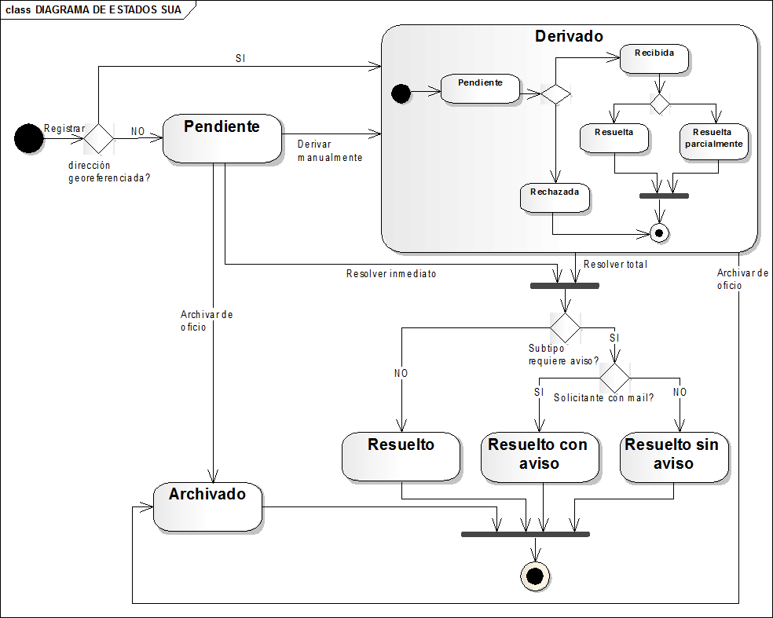

Funcionalidades de los diferentes módulos
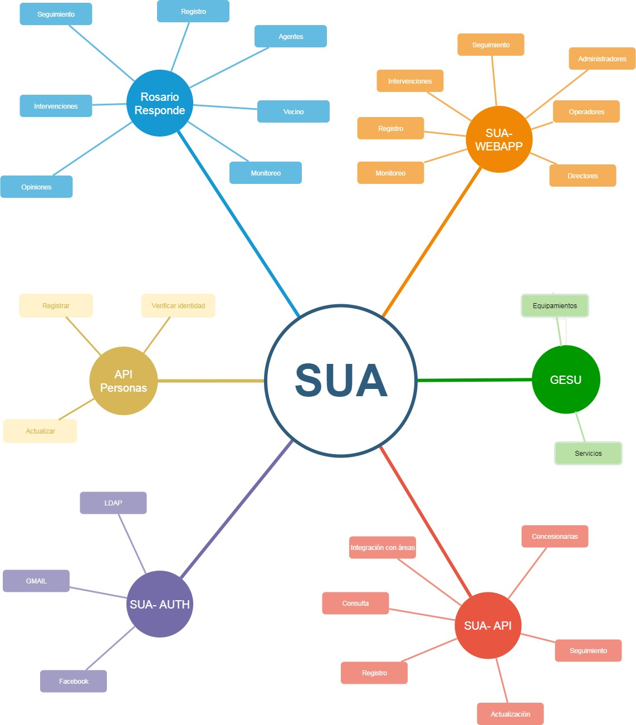

Arquitectura actual
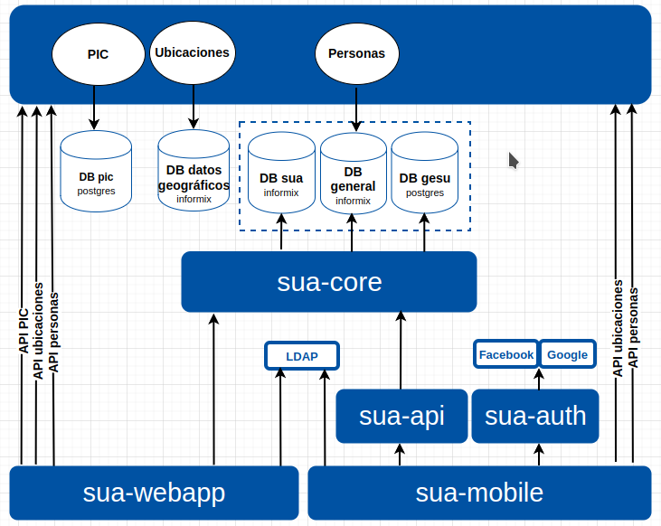

El proyecto SUA está compuesto por los siguientes módulos:
- sua-core: Es el corazón del sistema, nexo entre las bases de datos y el resto de los módulos.
- sua-webapp: Sistema Único de Atención (SUA) . Sistema web que comprende el registro y gestión de solicitudes, utilizado por el personal municipal y empresas concesionarias.
- sua-mobile: Rosario Responde. Aplicación web disponible para el ciudadano, desarrollada en Angular y html5 que incluye algunas de las funcionalidades del SUA como el registro y seguimiento de solicitudes.
- sua-api: Módulo de servicios web que incluye métodos que permiten obtener diferente información de solicitudes y registrar las mismas.
- sua-auth: Módulo que maneja la autenticación por LDAP, facebook y google.
Entorno de desarrollo actual
- Repositorio: GIT
- Compilador: Java JDK 8.0
- Base de Datos: Informix, postgres.
- Servidor Web: Apache 2.4.25
- Servidor de Aplicaciones: Tomcat 8.5.54

Arquitectura a desarrollar
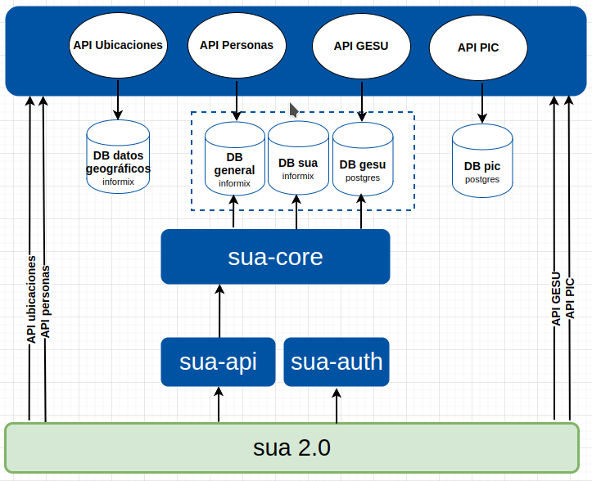
Sua 2.0 es el proyecto nuevo a desarrollar que podrá requerir modificaciones en el resto de los componentes.
Requisitos para el nuevo desarrollo
Nuevo Frontend utilizando:
- Versión de Angular: Superior a 12. Tener en cuenta que deberá actualizarse a medida que se actualicen las versiones estables.
- Componentes visuales del proyecto: Angular Material.
- Se recomienda el uso de la librería Ngxs para el manejo de estados.

ANEXO 3

Antecedentes del oferente
Nombre y descripción breve del Proyecto

Nombre y tipo de organización pública o privada donde brindó los servicios
Área/s de la organización que abarcó el servicio
Fecha de inicio del proyecto
Estado actual (En curso/Finalizado)
Duración del proyecto (en meses)
Esfuerzo en horas/hombre
Plataforma y arquitectura. Indicar características y cantidad de usuarios concurrentes del sistema, software de base en servidor y clientes (Sistema operativo, base de datos, drivers, etc.), lenguajes y herramientas de desarrollo
Datos de contacto de referentes para que la Municipalidad pueda chequear antecedentes: Nombre, Cargo, Teléfono, e-mail
*Nominar los trabajos similares al solicitado realizados en los últimos 2 años, siguiendo el esquema de la presente tabla.

El oferente deberá además, detallar lo siguiente:
- Desarrollo de sistemas de características y tecnologías similares a SUA, donde la duración de los proyectos de desarrollo supere los seis (6) meses.
- Nómina del personal afectado al servicio según lo requerido en Art. 14, adjuntando el Curriculum vitae de cada uno siguiendo el formato propuesto en Anexo 4.
Deberá presentar toda la documentación que crea necesaria para acreditar sus antecedentes.

Se desestimará a aquellos oferentes que no cuenten con al menos:
- - Dos (2) antecedentes comprobables según lo solicitado en el Punto 1
- - Tres (3) Programadores full stack con dedicación exclusiva al servicio ofertado a la Municipalidad de Rosario con al menos dos (2) años de experiencia comprobable
- - Uno (1) Arquitecto de software con al menos dos (2) años de experiencia comprobable, con intervención a demanda para requerimientos específicos
- - Uno (1) Diseñador UX/UI con al menos dos (2) años de experiencia comprobable, con intervención a demanda para requerimientos específicos
- - Uno (1) Tester, para garantizar las pautas de calidad establecidas

ANEXO 4

FORMULARIO PARA EL C.V. DEL PERSONAL

Completar la siguiente ficha para cada una de las personas que forman parte del equipo de trabajo:

Datos personales (nombre, apellido y fecha de nacimiento, lugar de residencia).
Títulos obtenidos, institución de enseñanza y año de obtención. Si está cursando, indicar materias aprobadas sobre el total de materias.

Antigüedad en la firma/entidad
Experiencia laboral anterior, indicar nombre de firma/entidad donde haya prestado servicios con anterioridad, rol/cargo, tecnologías utilizadas.
Indicar los conocimientos y la capacitación recibida que sea más pertinente para las tareas previstas en este pliego.

Perfiles requeridos

- Programador full stack con experiencia en desarrollo Java y Angular.
- Arquitecto de Software Senior
- Diseñador UX/UI
- Tester

ANEXO 5

TABLAS DE COTIZACIÓN

Item | Descripción | Primeros doce (12) meses |  |  | Segundos doce (12) meses |  |  | Total General  24 meses
Item | Descripción | Valor por hora  (IVA incluido) | Valor Mensual  (IVA incluido) | Total | Valor por hora  (IVA incluido) | Valor Mensual  (IVA incluido) | Total | Total General  24 meses
Ú  N  I  C  O | Servicio de mantenimiento de desarrollos en Java y Angular

ANEXO 6
DECLARACIÓN JURADA
En un todo de acuerdo a las disposiciones vigentes, declaro no encontrarme en ninguna de las situaciones enumeradas:
Haber sido declarado en quiebra mediante el auto judicial respectivo.
Encontrarme en concurso preventivo, en cuyo caso indicaré juzgado interviniente, n° autos por el que tramita y el nombre del síndico designado.
Pertenecer a la planta de personal municipal, en cualquiera de sus formas de contratación, dentro del término de 2 años después de haber cesado en funciones.
Estar inhibido.
Estar condenado por delito contra la fe pública.
Pertenecer al directorio, socios comanditados, y socios gerentes respectivamente de Sociedades Anónimas, Sociedades en Comanditas por Acciones y Sociedades de Responsabilidad Limitada, de empresas sancionadas en el Padrón de Proveedores.

………….……………………
Firma y sello/Oferente

-----------------------------------------------------------------------------------------------------------------------------------
DECLARACIÓN JURADA
Manifiesto conocer las disposiciones del Decreto Nº 0736/2001.-

………...……………………
Firma y sello/Oferente

-----------------------------------------------------------------------------------------------------------------------------------
DECLARACIÓN JURADA

FIJACIÓN DE DOMICILIO LEGAL
Declaro domicilio legal en la ciudad de Rosario, sito en…………………...................................................

TRIBUNALES COMPETENTES DE ROSARIO
Manifiesto que, para cualquier cuestión judicial que se suscite, acepto la jurisdicción contencioso administrativa de los tribunales de Rosario.

………………………………
Firma y sello/Oferente

